Есть объявленная сигнатура ”SearchPositionsFunc” для функций, для обеспечения полиморфности

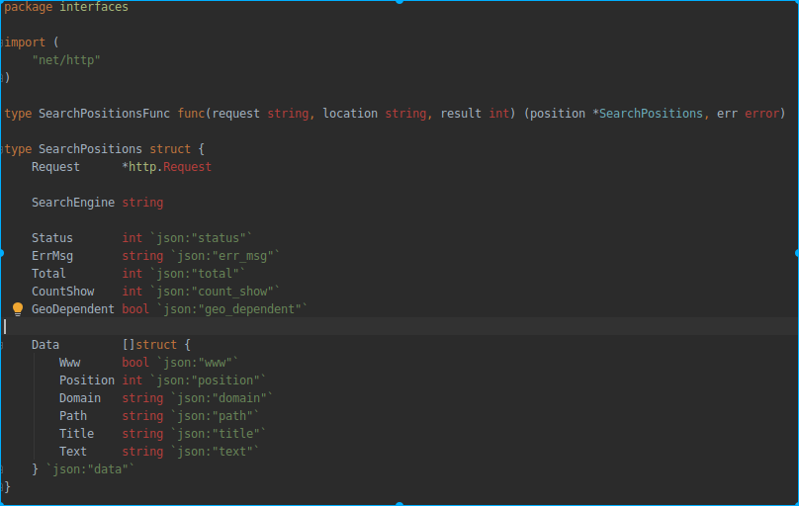

Привожу одну из реализаций:
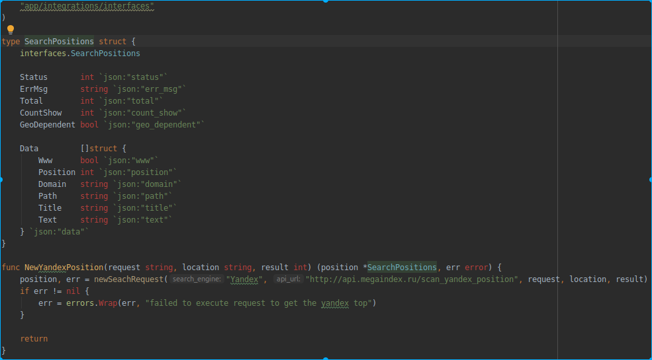

Предполоагается использовать таким образом:
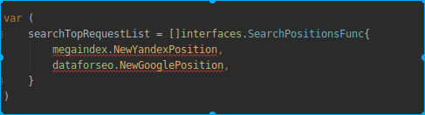

Но это не прокатывает, предполагаю из-за возвращаемого типа “SearchPositions”.
Валится вот с такой ошибкой:
model/searchposition/base.go:18:12: cannot use megaindex.NewYandexPosition (type func(string, string, int) (*megaindex.SearchPositionss, error)) as type interfaces.SearchPositionsFunc in array or slice literal

Не подскажители, в чем тут проблема? Если в не соответствии типа у возвращаемой переменной “position” в реализациях, то как это дело исправить?

